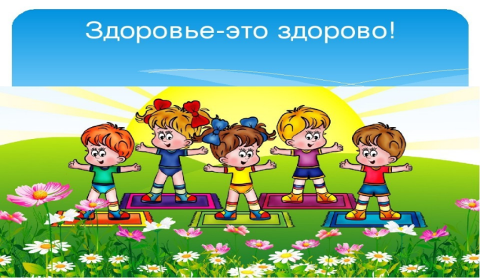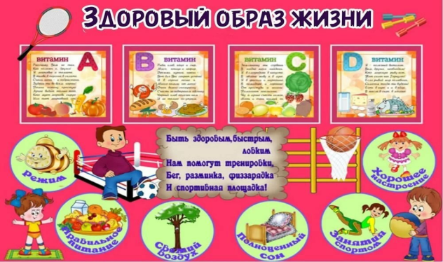
Квест-игра по здоровьесбережению с применением развивающих технологий В.В. Воскобовича для младшего дошкольного возраста
“Бабочка здоровья”.

Подготовила: воспитатель
Шрамко А.Г.

Цель: приобщение детей к здоровому образу жизни путём использования развивающих технологий В.В. Воскобовича.
Задачи:
- Воспитание у детей культуры здоровья, осознания необходимости заботы о своем здоровье;
- Формирование знаний, умений и навыков, которые необходимы для сохранения и укрепления здоровья;
- Создание здоровьесберегающей среды в группе;
- Организация рационального двигательного режима для развития двигательных навыков детей и увеличения работоспособности организма;
- Повышение защитных сил организма и устойчивости к различным заболеваниям посредством системы закаливания;
- Создание оптимальных условий для всестороннего полноценного психофизического развития детей и укрепления их здоровья.
Методы и приемы: художественное слово, создание проблемных ситуаций, беседа, игры, демонстрационный материал, физкультминутка, музыкальное сопровождение, обращение к жизненному опыту детей.
Оборудование: Развивающая предметно-пространственная среда “Фиолетовый лес” В.В.Воскобовича, развивающие игры В.В.Воскобовича : комплект “ Прозрачный квадрат”, “ Черепашки”, “ Разноцветные лепестки”, “Логоформочки”, “Фонарики”; фигурки гномиков Кохле, Зеле, Желе, Селе; муляжи фруктов и овощей, предметы гигиены, ИКТ.
Предварительная работа: Рассматривание детских иллюстраций о здоровом образе жизни, беседы о соблюдении режима дня, о гигиене, закаливании, правильном питании, витаминов,пользе физкультуры, чтение сказки “Мойдодыр”, загадывание загадок, игры с мячом «Вредно-полезно», дидактические игры “Овощи и Фрукты”, буклеты для родителей “Секреты здоровья”, рисунки на тему ЗОЖ.

Ход занятия:
Вводная часть.
Дети входят в группу и становятся в шеренгу.
Воспитатель: Здравствуйте, ребята!
Дети: Здравствуйте.
Воспитатель:Всю неделю мы говорили о том, как быть здоровым, как заботиться о своём здоровье?
“Здоровый человек - счастливый человек”.
“В здоровом теле - здоровый дух”.
Мне на почту пришло письмо от бабочки , которая приболела и просит вашей помощи. Поможем, ребята?
На Развивающей предметно-пространственной среде “Фиолетовый лес” В.В.Воскобовича бабочка, просит помощи. “ Мои крылышки стали совсем бесцветные, у меня совсем не осталось сил и мне очень грустно!”
Что же делать?
Кажется я знаю, нам нужно с вами отправиться в страну Здоровья и вместе мы попробуем разгадать секрет здоровья для бабочки. Но страну Здоровья охраняют четыре гнома: Кохле, Желе, Зеле, Селе.
Каждый гном приготовил для вас задания, выполнив которые вы получаете от него в подарок волшебный лепесток, собрав их мы узнаем все секреты здоровья для бабочки.
Здравствуйте, друзья!
В путь дорогу собирайтесь!
В страну здоровья собирайтесь.
Готовы отправиться в путешествие?
На первый, второй рассчитайсь!
Направо! За направляющим в одной колонне шагом марш!
Отправляемся вперед,
Много вас открытий ждет. (обычная ходьба)
На носочках мы пойдем,
На тот берег перейдем (ходьба на носках)
Перейдем преграду вмиг
-И по кочкам прыг, прыг, прыг (прыжки на двух ногах)
Руки на пол мы кладем
и тихонечко ползем (ползание на ладонях и коленях)
Медленный бег, с остановкой.
Вновь шагаем, мы шагаем,
голову не опускаем,
Дышим ровно, глубоко.
Видишь, как идти легко.
Основная часть.
Воспитатель:
«Вот мы и пришли в страну
здоровья».
1.Первое задание от Желе (желтый гномик)
Режим дня. “Прозрачный квадрат В.В. Воскобовича” Собери домик.
Гномик Желе приготовил для нас загадки “Части суток”
Воспитатель:
Петушок зарю встречает,
Мама деток умывает,
Нам пораньше встать нетрудно,
Это время суток…(отвечают дети Утро)
Воспитатель: Правильно, ребята. Это утро. А что вы делаете утром?
Ответы детей (умываемся, чистим зубы, делаем зарядку, заправляем кровать, завтракаем).
Солнце в небе высоко,
И до ночи далеко,
Коротка деревьев тень.
Что за время суток? (отвечают дети День)
А что вы делаете днем? Ответы детей (рисуем, гуляем, обедаем, спим)
День прошел. Садится солнце.
Сумрак медленно крадется.
Зажигайте лампы, свечи —
Наступает темный... (вечер)
А чем вы занимаетесь вечером?Ответы детей (играем, чистим зубки, слушаем сказки и колыбельные, готовимся ко сну)
Воспитатель: Ребята, помогите отгадать последнюю загадку.
На дворе темным-темно,
Месяц смотрит к нам в окно.
Спят в кроватках сын и дочка —
Значит, наступила... (ночка)
А что мы делаем ночью? Дети отвечают(спим)
Воспитатель: Правильно. Сон нужен для восстановления сил. О чем перед сном надо помнить обязательно? (почистить зубы, проветрить комнату) Какой должна быть одежда для сна? (удобной) Скажите, а мамы и бабушки поют вам перед сном? Как называются эти песенки? Правильно, колыбельные.
Все загадки отгадали! А теперь, давайте соберем каждый свой уютный дом, отдыхать мы будем в нем. Собираем домики с помощью развивающей игры “Прозрачный квадрат”
Воспитатель: Молодцы ребятки, справились с заданием! Гномик Желе дарит вам Желтый лепесток!
Физкультминутка:
Чтобы здоровье было в порядке,
Не забывайте делать... (зарядку)
Врассыпную становимся.
Нам зарядка нужна, и для всех она важна!
На веселую зарядку становись детвора!
Физкультминутка под видео «Солнышко лучистое».
Воспитатель: Здоровье в порядке?
Дети: Спасибо зарядке!
Воспитатель: Вы готовы продолжить наше путешествие?
2. Второе задание от гномика Зеле (зеленый гномик). «Витамины».
Чтобы быть здоровым, нужно правильно питаться
И употреблять витамины. Но у гномика рассыпались все витамины, их нужно помочь ему собрать по своим местам. “Логоформочки”собери - и лепесточек в подарок получи!
Воспитатель: Молодцы ребята, справились с заданием. Гномик Зеле дарит Зеленый лепесток.
Отправляемся дальше.
3. Третье задание от гномика Кохле (красный гномик). «Предметы гигиены».
Дети поочереди засовывают руку в мешочек и на ощупь определяют что у них в руке, достав предмет, объясняют для чего он.
Воспитатель: Молодцы детишки, вы очень хорошо справились с заданием!
Гномик Кохле дарит вам Красный лепесточек!
4. Четвёртое задание от Селе (синий гномик) . “Фрукты и овощи” Собираем игру “Черепашка”
Гномик называет детям фрукты и овощи, рассмотрев их и выбрав себе фрукт , дети соотносят цвет фрукта и детали игры и собирают игру “Черепашка”.
Воспитатель: Молодцы ребята, справились с заданием.
Гномик Селе дарит вам Синий лепесток!
Заключительная часть.
Воспитатель:
Все задания выполнены! Давайте посмотрим на нашу бабочку! Она повеселела, приобрела с нашей помощью яркие крылышки и узнала очень много полезного о здоровье!
Какая она красивая и умная, она знает все - все о здоровье!
Давайте отправим эту Бабочку здоровья к ребятам в другие детские сады, чтобы она им рассказала все про здоровый образ жизни!
Дети: Лети Бабочка и прередай привет детишкам других детских садов, расскажи им все, что ты знаешь о здоровье!
Воспитатель: Boт и закончилось наше увлекательное путешествие.
Спасибо гномикам за интересные задания!
Воспитатель:
Напра-во! За направляющим шагом марш! Из волшебной страны вернись и в детском саду очутись!
